ĐẶC TẢ USECASE

Phần 1: Phiên Admin

1. Đăng nhập
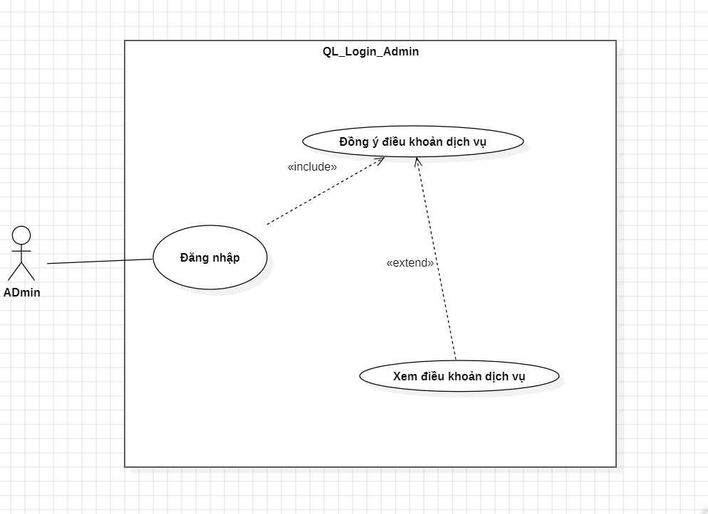
Đặc tả:
Thành phần | Nội dung
Actor | Admin
Mục tiêu | Cho phép người quản trị xác thực danh tính để truy cập vào hệ thống, đồng thời đảm bảo họ đã nắm rõ và chấp thuận các quy định sử dụng.
Tiền điều kiện | Admin đã được cấp tài khoản hợp lệ (tài khoản và mật khẩu) từ trước.
Chuỗi hành vi | Bước 1: Admin truy cập vào màn hình đăng nhập của hệ thống.  Bước 2: Admin nhập thông tin xác thực.  Bước 3: Hệ thống hiển thị hộp kiểm (checkbox) yêu cầu Đồng ý điều khoản dịch vụ.  Bước 4: Admin tích chọn đồng ý và nhấn nút "Đăng nhập".  Bước 5: Hệ thống kiểm tra dữ liệu, xác thực thành công và cho phép truy cập.
Luồng mở rộng | Xem điều khoản dịch vụ Tại giao diện đăng nhập, thay vì chỉ tích chọn, Admin có thể nhấn vào liên kết "Xem điều khoản dịch vụ". Hệ thống sẽ mở ra một cửa sổ (modal) hoặc trang web khác hiển thị toàn bộ nội dung văn bản điều khoản. Sau khi đọc xong, Admin đóng cửa sổ và tiếp tục luồng đăng nhập chính.
Điều kiện cuối | Admin đăng nhập thành công, phiên làm việc (session) được tạo và hệ thống chuyển hướng Admin vào trang Quản trị (Dashboard).
Xử lý ngoại lệ | - Chưa đồng ý điều khoản: Nếu Admin điền đúng tài khoản nhưng quên tích chọn "Đồng ý điều khoản dịch vụ", hệ thống sẽ chặn gửi yêu cầu và hiển thị cảnh báo: "Vui lòng đồng ý với các điều khoản dịch vụ trước khi đăng nhập".
Bảng đặc tả này mô tả quy trình đăng nhập vào hệ thống dành riêng cho quyền Admin. Khi thực hiện hành động Đăng nhập, Admin bắt buộc phải đánh dấu Đồng ý điều khoản dịch vụ. Trong bước đồng ý này, Admin có thêm một tùy chọn mở rộng là Xem điều khoản dịch vụ để đọc chi tiết các quy định của hệ thống trước khi quyết định xác nhận.

2. Quản lý sinh viên
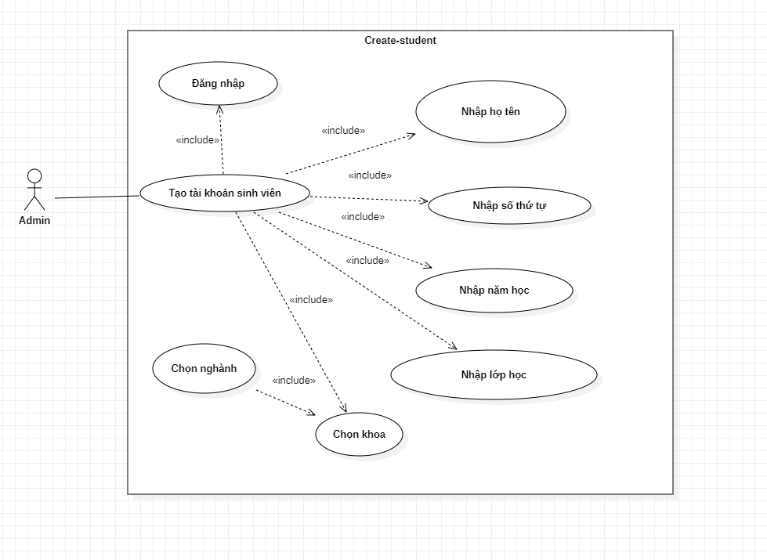
Đặc tả:

Thuộc tính | Nội dung
Actor | Admin
Mục tiêu | Khởi tạo tài khoản mới cho sinh viên trên hệ thống.
Tiền điều kiện | Admin bắt buộc phải Đăng nhập with tài khoản quản trị.
Chuỗi hành vi | Bước 1: Truy cập màn hình "Tạo tài khoản sinh viên".  Bước 2: Hệ thống hiển thị biểu mẫu.  Bước 3: Admin điền thông tin bắt buộc: Họ tên, số thứ tự, năm học, lớp học.  Bước 4: Chọn ngành và khoa.  Bước 5: Nhấn nút "Tạo tài khoản".
Điều kiện cuối | Dữ liệu sinh viên được lưu thành công vào CSDL.
Xử lý ngoại lệ | - Thiếu thông tin: Hệ thống chặn gửi và báo lỗi.  - Lỗi máy chủ: Thông báo lỗi chi tiết.
Bảng này mô tả luồng Tạo tài khoản sinh viên dành cho Admin. Các mũi tên <<include>> chỉ ra rằng đây là những hành động hoặc trường dữ liệu bắt buộc. Trong lập trình, điều này đồng nghĩa với việc chúng ta phải xây dựng một biểu mẫu (form) và viết logic kiểm tra (validation) để đảm bảo Admin không được bỏ trống bất kỳ thông tin nào (Họ tên, số thứ tự, năm học, lớp học, khoa, ngành) trước khi gửi dữ liệu lên máy chủ. Mối quan hệ "Chọn ngành" include "Chọn khoa" gợi ý về một form có dropdown phụ thuộc (chọn khoa xong mới có danh sách ngành, hoặc ngược lại).

3. Quản lý môn học
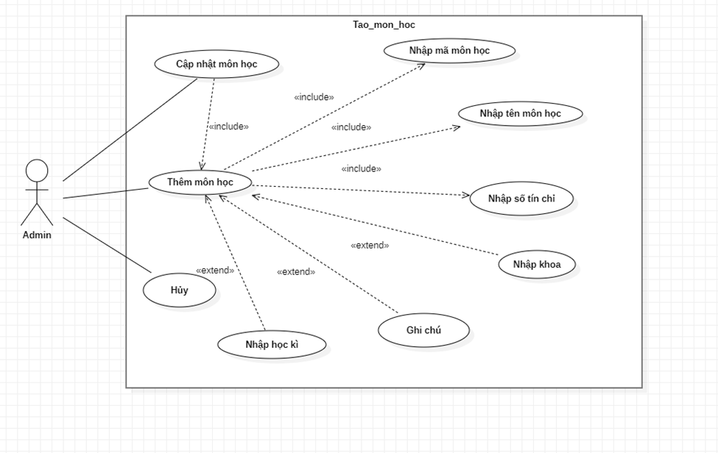
Đặc tả:

Thuộc tính | Nội dung
Actor | Admin
Mục tiêu | Cho phép Admin tạo mới hoặc cập nhật thông tin môn học vào hệ thống.
Tiền điều kiện | Admin đã Đăng nhập thành công.
Chuỗi hành vi | Bước 1: Chọn chức năng "Thêm môn học" hoặc "Cập nhật môn học".  Bước 2: Hệ thống hiển thị biểu mẫu.  Bước 3: Nhập thông tin bắt buộc: Mã môn, Tên môn, Số tín chỉ, Khoa.  Bước 4: Nhập tùy chọn: Học kỳ, Ghi chú.  Bước 5: Nhấn "Lưu".
Luồng mở rộng | Hủy: Admin nhấn "Hủy" để thoát khỏi form.
Điều kiện cuối | Dữ liệu môn học được lưu thành công.
Xử lý ngoại lệ | - Thiếu thông tin: Cảnh báo nhập đầy đủ. - Sai định dạng: Cảnh báo định dạng số tín chỉ.
Bảng đặc tả Use case Thêm môn học cho phép Admin khởi tạo một môn học mới trong hệ thống, trong đó Admin bắt buộc phải thực hiện các thao tác bao gồm nhập mã môn học, nhập tên môn học và nhập số tín chỉ, đồng thời có thể linh hoạt mở rộng bằng việc chọn nhập khoa, nhập học kỳ, thêm ghi chú hoặc hủy thao tác, ngoài ra quy trình nhập liệu này cũng được tái sử dụng trực tiếp khi Admin thực hiện chức năng Cập nhật môn học.

4. Quản lý chương trình khung
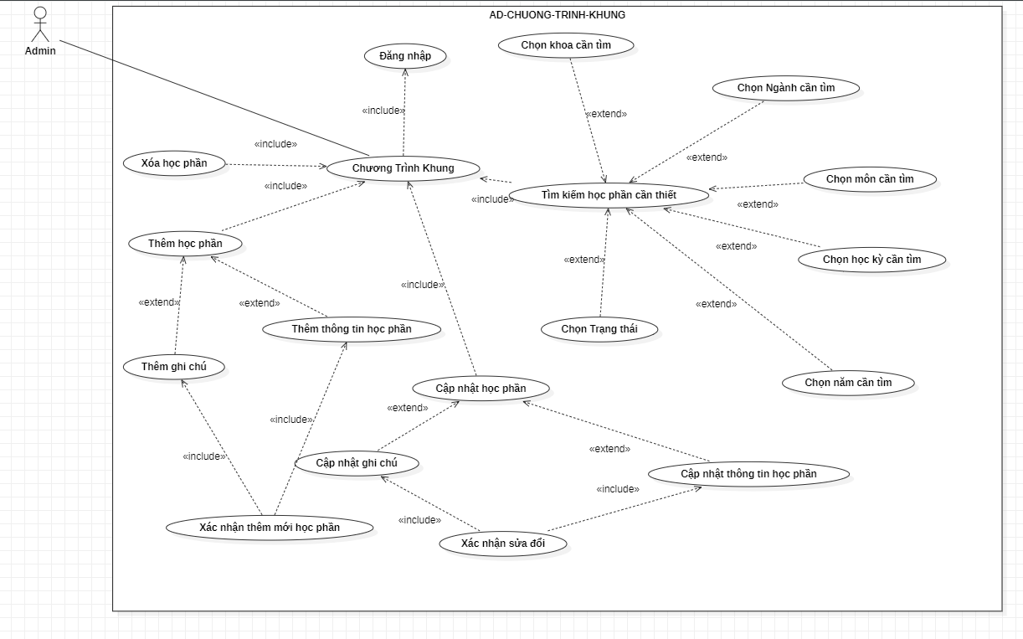
Đặc tả:

Thuộc tính | Nội dung
Actor | Admin
Mục tiêu | Tìm kiếm học phần, thêm mới, xóa hoặc chỉnh sửa thông tin học phần trong chương trình khung của trường.
Tiền điều kiện | Admin đã [Đăng nhập] thành công.
Chuỗi hành vi | Luồng 1 - Tìm kiếm:  Bước 1: Tại màn hình Chương trình khung, Admin bắt buộc thực hiện [Tìm kiếm học phần cần thiết] thông qua việc kết hợp các tiêu chí: [Chọn khoa, ngành, môn, học kỳ, năm, trạng thái].  Bước 2: Hệ thống hiển thị danh sách các học phần khớp with bộ lọc.  Luồng 2 - Thêm / Xóa / Sửa học phần:  Bước 1: Admin chọn một thao tác: [Thêm học phần], [Cập nhật học phần], hoặc [Xóa học phần].  Bước 2: (Trường hợp Thêm/Sửa) Admin điền form [Thêm/Cập nhật thông tin học phần], có thể điền thêm [Thêm/Cập nhật ghi chú].  Bước 3: Bấm [Xác nhận thêm mới/sửa đổi học phần].
Điều kiện cuối | Thông tin học phần được hệ thống cập nhật vào Cơ sở dữ liệu và danh sách tự động làm mới.
Xử lý ngoại lệ | – Nhập thiếu trường thông tin bắt buộc khi Thêm/Sửa -> Form báo lỗi yêu cầu điền đủ.  – Lỗi trùng mã học phần khi thêm mới -> Báo lỗi "Mã học phần đã tồn tại".

5. Quản lý lịch học
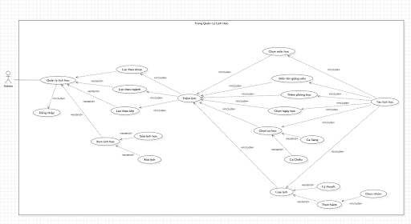
Đặc tả:

Thuộc tính | Nội dung
Actor | Admin
Mục tiêu | Cho phép Admin tạo và lưu trữ một lịch học mới vào hệ thống quản lý.
Tiền điều kiện | Admin đã có tài khoản hợp lệ và đã đăng nhập thành công vào hệ thống.
Chuỗi hành vi | Bước 1: Admin truy cập vào màn hình "Quản lý lịch học".  Bước 2: Admin nhấn chọn chức năng "Thêm lịch".  Bước 3: Hệ thống hiển thị biểu mẫu Tạo lịch học.  Bước 4: Admin thực hiện chọn/nhập các thông tin Chọn môn học, Tên giảng viên, Thêm phòng học, Chọn ngày học, Chọn ca học (Ca sáng/Ca chiều), Loại lịch (Lý thuyết/Thực hành).  Bước 5: Nhấn nút "Tạo lịch học".
Điều kiện cuối | – Thành công: Hệ thống lưu lịch học mới vào cơ sở dữ liệu, hiển thị thông báo "Thêm lịch thành công" và cập nhật danh sách lịch học.  – Thiếu thông tin: Hệ thống giữ nguyên dữ liệu đã nhập, bôi đỏ các trường bắt buộc bị thiếu và hiển thị thông báo "Vui lòng nhập đầy đủ thông tin".
Xử lý ngoại lệ | Hệ thống thông báo lỗi "Trùng lịch học" nếu phát hiện phòng học hoặc giảng viên đã có lịch dạy vào cùng ngày và ca học đó, yêu cầu Admin chọn lại thời gian hoặc phòng học khác.
Bảng đặc tả Use case Thêm lịch học cho phép người dùng (Admin), sau khi đã đăng nhập thành công vào hệ thống Quản lý lịch học, tiến hành tạo một lịch học mới bằng cách nhập và lựa chọn đầy đủ các thông tin bắt buộc bao gồm: môn học, tên giảng viên, phòng học, ngày học, ca học (sáng hoặc chiều), và loại lịch (lý thuyết hoặc thực hành, kèm theo chọn nhóm nếu là thực hành) trước khi hệ thống lưu lại và cập nhật danh sách.

6. Quản lý điểm danh
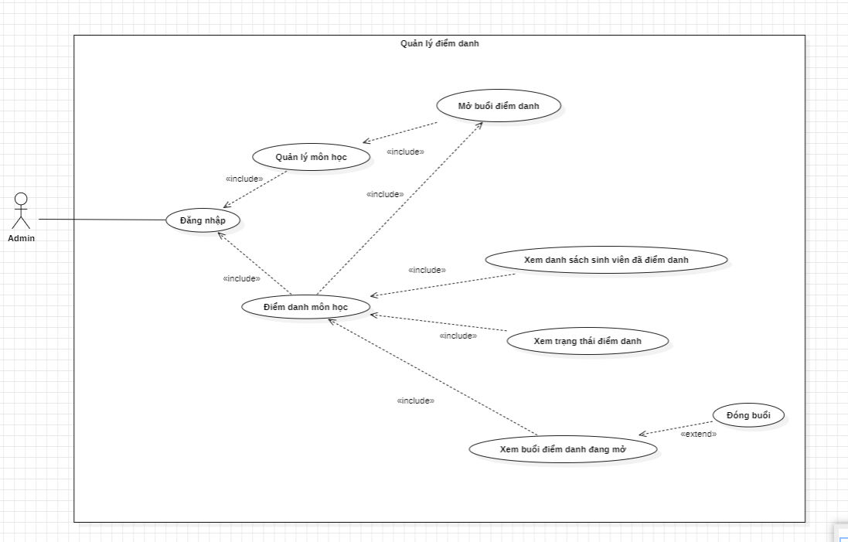
Đặc tả:

Thuộc tính | Nội dung
Actor | Admin
Mục tiêu | Cho phép Admin khởi tạo, theo dõi, quản lý danh sách sinh viên điểm danh và đóng các buổi điểm danh môn học trên hệ thống.
Tiền điều kiện | Admin đã có tài khoản quản trị hợp lệ và đã hoàn tất việc đăng nhập vào hệ thống.
Chuỗi hành vi | Bước 1: Admin truy cập vào màn hình "Quản lý môn học".  Bước 2: Admin nhấn chọn chức năng "Mở buổi điểm danh" cho môn học cần điểm danh.  Bước 3: Hệ thống khởi tạo buổi điểm danh, Admin có thể thực hiện "Xem trạng thái điểm danh" và "Xem danh sách sinh viên đã điểm danh" theo thời gian thực ở màn hình “Điểm danh môn học”.  Bước 4: Admin nhấn nút "Đóng buổi" để kết thúc phiên điểm danh cho môn học.
Điều kiện cuối | – Mở buổi thành công → Hệ thống tạo mới buổi điểm danh ở trạng thái đang mở.  – Đóng buổi thành công → Trạng thái buổi điểm danh chuyển sang đã đóng và lưu lại danh sách sinh viên có mặt.  – Không có dữ liệu sinh viên → Hệ thống hiển thị danh sách trống và thông báo chưa có dữ liệu điểm danh.
Xử lý ngoại lệ | Hệ thống thông báo lỗi khi mất kết nối máy chủ hoặc hết hạn phiên làm việc, yêu cầu Admin đăng nhập lại để tiếp tục thao tác.

Use case Điểm danh môn học cho phép Admin, sau khi đã đăng nhập thành công vào hệ thống Quản lý điểm danh, thực hiện quản lý toàn bộ quy trình điểm danh bằng cách mở buổi điểm danh cho môn học cụ thể, theo dõi trạng thái điểm danh và danh sách sinh viên có mặt theo thời gian thực, đồng thời kiểm tra danh sách các buổi đang diễn ra và chủ động thực hiện đóng buổi điểm danh khi kết thúc.

7. Quản lý điểm rèn luyện
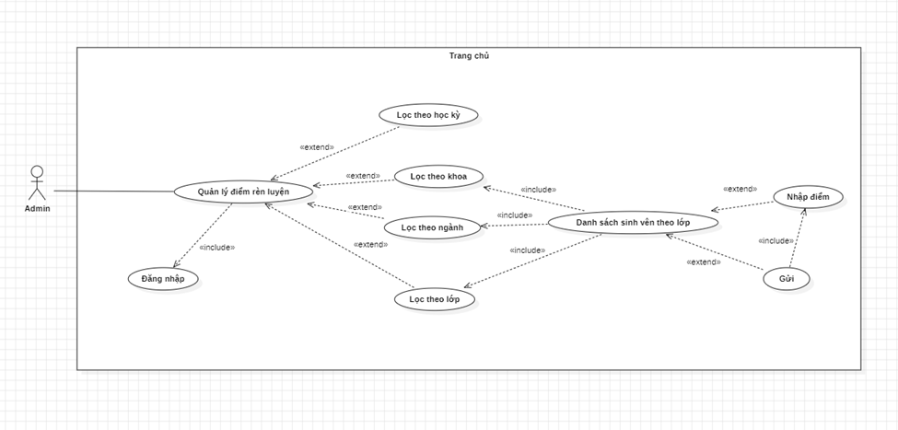
Đặc tả:

Thuộc tính | Nội dung
Actor | Admin
Mục tiêu | Giúp Admin tra cứu danh sách sinh viên theo các tiêu chí và thực hiện cập nhật, lưu trữ điểm rèn luyện vào cơ sở dữ liệu.
Tiền điều kiện | Admin bắt buộc phải đăng nhập vào hệ thống thành công với tài khoản có quyền quản trị viên.
Chuỗi hành vi | Bước 1: Admin chọn chức năng "Quản lý điểm rèn luyện" trên giao diện.  Bước 2: Admin sử dụng một hoặc nhiều bộ lọc bao gồm: Lọc theo học kỳ, Lọc theo khoa, Lọc theo ngành, Lọc theo lớp.  Bước 3: Hệ thống xử lý điều kiện lọc và hiển thị "Danh sách sinh viên theo lớp" tương ứng.  Bước 4: Tại giao diện danh sách, Admin chọn tính năng "Nhập điểm" cho sinh viên.  Bước 5: Sau khi nhập xong, Admin thực hiện hành động "Gửi" để lưu dữ liệu.
Điều kiện cuối | Dữ liệu điểm rèn luyện của sinh viên được hệ thống ghi nhận, lưu trữ thành công và hiển thị kết quả mới nhất.
Xử lý ngoại lệ | - Chưa xác thực: Nếu Admin chưa đăng nhập, hệ thống sẽ chặn truy cập và chuyển hướng về màn hình Đăng nhập.  - Dữ liệu trống: Nếu sử dụng bộ lọc nhưng không có sinh viên nào thỏa mãn, hệ thống hiển thị thông báo "Không có dữ liệu sinh viên".  - Lỗi nhập liệu: Nếu điểm rèn luyện nhập vào sai định dạng, hệ thống bôi đỏ ô nhập và yêu cầu nhập lại trước khi cho phép "Gửi".
Bảng đặc tả này mô tả cách Admin tương tác với chức năng Quản lý điểm rèn luyện. Hệ thống bắt buộc Admin phải đăng nhập. Sau đó, Admin có thể linh hoạt sử dụng các bộ lọc (học kỳ, khoa, ngành, lớp) là các luồng mở rộng để xem danh sách sinh viên. Từ danh sách này, Admin tiếp tục thực hiện việc nhập và gửi điểm.

8. Quản lý thành tích
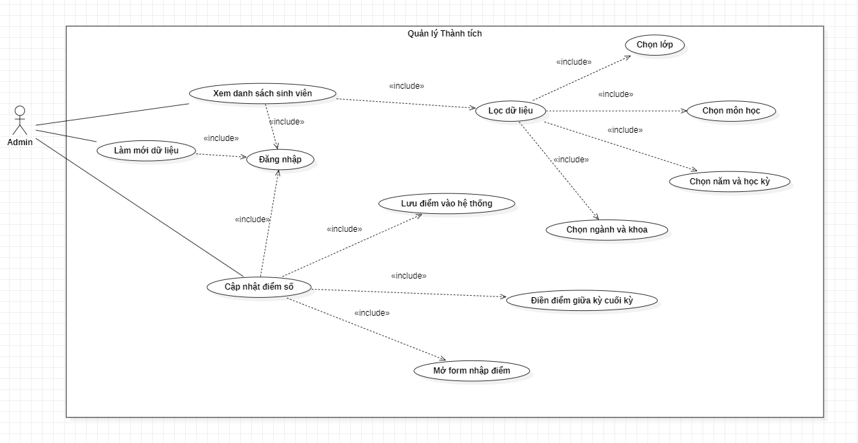
Đặc tả:

Thuộc tính | Nội dung
Tên Use Case | Quản lý Thành tích Sinh viên
Actor | Admin
Mục tiêu | Tra cứu danh sách sinh viên theo các tiêu chí và tiến hành cập nhật (nhập/sửa) điểm số cá nhân.
Tiền điều kiện | Admin đã [Đăng nhập] và có quyền truy cập chức năng giáo vụ.
Chuỗi hành vi | Bước 1: Admin vào màn hình Nhập điểm.  Bước 2: Admin bắt buộc phải [Lọc dữ liệu] bằng cách lần lượt thực hiện tuần tự: [Chọn ngành và khoa] -> [Chọn năm và học kỳ] -> [Chọn môn học] -> [Chọn lớp].  Bước 3: Sau khi lọc xong, hệ thống tải dữ liệu và [Xem danh sách sinh viên].  Bước 4: Admin thực hiện [Cập nhật điểm số] bằng cách bấm "Nhập" trên một thẻ sinh viên.  Bước 5: Hệ thống [Mở form nhập điểm].  Bước 6: Admin [Điền điểm giữa kỳ cuối kỳ].  Bước 7: Admin bấm xác nhận để [Lưu điểm vào hệ thống]. Bước 8: Tại màn hình danh sách, Admin có thể bấm nút [Làm mới dữ liệu] để cập nhật lại bảng điểm.
Điều kiện cuối | - Lọc thành công -> Danh sách sinh viên hiển thị đúng theo lớp - Lưu điểm thành công -> Điểm được cập nhật vào CSDL, hiển thị thông báo "Đã lưu điểm thành công".
Xử lý ngoại lệ | - Chưa chọn đủ 6 tiêu chí lọc -> Màn hình hiển thị "Chọn lớp để xem danh sách". - Nhập sai định dạng điểm -> Hệ thống chặn lưu và báo lỗi "Điểm hệ 10 phải từ 0 đến 10".

Quản lý Thành tích Sinh viên, cho phép Admin (nhân viên giáo vụ) sau khi đăng nhập thành công có thể theo dõi và thực hiện cập nhật điểm số của sinh viên thông qua việc tra cứu danh sách. Admin bắt buộc phải chọn đầy đủ các tiêu chí lọc theo thứ tự (ngành/khoa, năm/học kỳ, môn học, lớp) để hệ thống tải đúng danh sách sinh viên tương ứng. Tại màn hình danh sách, Admin chọn thao tác nhập điểm trên từng thẻ sinh viên để mở form điền điểm (giữa kỳ, cuối kỳ) và lưu vào hệ thống. Ngoài ra, Admin có thể sử dụng nút làm mới để cập nhật bảng điểm, đồng thời hệ thống tự động kiểm tra tính hợp lệ của bộ lọc và định dạng điểm (hệ 10 từ 0 đến 10) trước khi lưu dữ liệu.

9. Quản lý góp ý
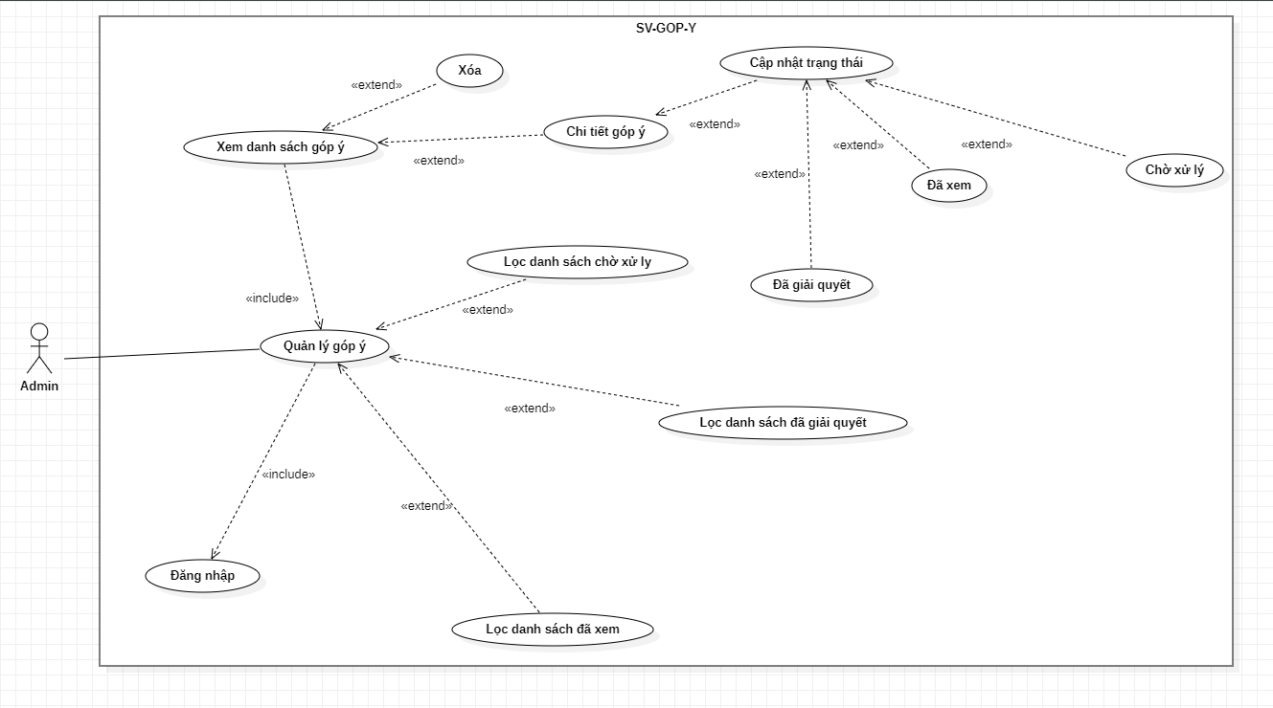
Đặc tả:

Thuộc tính | Nội dung
Actor | Admin
Mục tiêu | Hỗ trợ Admin tiếp nhận, phân loại, theo dõi và xử lý các phản hồi/góp ý từ hệ thống một cách tập trung.
Tiền điều kiện | Admin đã có tài khoản quản trị hợp lệ và hoàn tất thủ tục đăng nhập vào hệ thống.
Chuỗi hành vi | Bước 1: Admin truy cập vào menu "Quản lý góp ý", hệ thống bắt buộc hiển thị màn hình "Xem danh sách góp ý".  Bước 2: Admin tùy chọn áp dụng các tính năng lọc danh sách (Lọc danh sách chờ xử lý, Lọc danh sách đã xem, Lọc danh sách đã giải quyết) để thu hẹp phạm vi tìm kiếm.  Bước 3: Từ danh sách, Admin có thể chọn "Xóa" một góp ý hoặc nhấn vào để "Xem chi tiết góp ý".  Bước 4: Tại giao diện chi tiết, Admin thực hiện "Cập nhật trạng thái" cho góp ý đó.  Bước 5: Tùy vào tiến độ xử lý, Admin chọn gán một trong các trạng thái: "Chờ xử lý", "Đã xem" hoặc "Đã giải quyết".
Điều kiện cuối | – Cập nhật/Xóa thành công → Hệ thống lưu thay đổi trạng thái hoặc xóa dữ liệu khỏi cơ sở dữ liệu, đồng thời làm mới lại giao diện danh sách góp ý.  – Không có dữ liệu → Hệ thống hiển thị danh sách trống khi không có góp ý nào hoặc khi bộ lọc không khớp.
Xử lý ngoại lệ | Hệ thống thông báo lỗi nếu xảy ra sự cố gián đoạn máy chủ trong quá trình cập nhật trạng thái/xóa, yêu cầu Admin kiểm tra lại kết nối và thực hiện lại thao tác.

Bảng đặc tả này mô tả Admin sau khi đăng nhập thành công có thể theo dõi và xử lý các ý kiến phản hồi thông qua việc xem danh sách tổng hợp, sử dụng các bộ lọc trạng thái (chờ xử lý, đã xem, đã giải quyết) để dễ dàng tìm kiếm, đồng thời cung cấp khả năng xem chi tiết từng nội dung, tiến hành cập nhật trạng thái tương ứng hoặc xóa các góp ý không hợp lệ khỏi hệ thống.

10.Danh sách sinh viên
Bảng đặc tả này mô tả Admin sau khi đăng nhập thành công có thể truy cập chức năng Quản lý Sinh viên để theo dõi và quản lý dữ liệu sinh viên trong hệ thống. Admin có thể thực hiện chọn lọc theo Khoa hoặc Chọn lớp để thu hẹp danh sách hiển thị, đồng thời hỗ trợ tìm kiếm sinh viên theo các tiêu chí. Từ màn hình lớp học/danh sách đã chọn, Admin có thể thực hiện xem thông tin chi tiết sinh viên, tiến hành chỉnh sửa thông tin hoặc thực hiện xóa tài khoản sinh viên khỏi hệ thống khi cần thiết.
Đặc tả:

Thuộc tính | Nội dung
Tên Use Case | Quản lý Sinh viên (AD-DANH-SACH-SINH-VIEN)
Actor | Admin
Mục tiêu | Tra cứu, quản lý danh sách sinh viên theo khoa/lớp; hỗ trợ tìm kiếm, xem chi tiết, sửa thông tin và xóa tài khoản sinh viên.
Tiền điều kiện | Admin bắt buộc phải [Đăng nhập] thành công vào hệ thống và có quyền quản trị viên.
Chuỗi hành vi | Bước 1: Admin truy cập vào chức năng Quản lý sinh viên.  Bước 2: (Tùy chọn) Admin thực hiện [Chọn lọc Khoa] hoặc [Chọn Lớp] để tải danh sách sinh viên theo phạm vi tương ứng.  Bước 3: (Tùy chọn) Admin có thể sử dụng chức năng [Tìm kiếm sinh viên] để tra cứu nhanh thông tin sinh viên cần tìm.  Bước 4: Tại danh sách sinh viên đã lọc/tìm kiếm, Admin có thể chọn một sinh viên và thực hiện các thao tác mở rộng (<<extend>>):  - [Xem thông tin sinh viên]: Hệ thống hiển thị chi tiết hồ sơ cá nhân của sinh viên đó.  - [Sửa thông tin sinh viên]: Hệ thống mở form cập nhật, Admin chỉnh sửa các thông tin cần thiết và bấm lưu.  - [Xóa tài khoản sinh viên]: Admin yêu cầu xóa tài khoản, hệ thống hiển thị hộp thoại xác nhận và thực hiện xóa dữ liệu.  Bước 5: Hệ thống xử lý yêu cầu, cập nhật CSDL và hiển thị thông báo kết quả tương ứng cho Admin.
Điều kiện cuối | - Lọc/Tìm kiếm thành công -> Danh sách sinh viên hiển thị chính xác theo điều kiện chọn.  - Sửa/Xóa thành công -> Dữ liệu được cập nhật hoặc loại bỏ khỏi CSDL, hiển thị thông báo "Cập nhật thành công" hoặc "Xóa tài khoản thành công".
Xử lý ngoại lệ | - Không tìm thấy sinh viên -> Màn hình hiển thị "Không tìm thấy dữ liệu sinh viên phù hợp".  - Sửa thông tin không hợp lệ -> Hệ thống chặn lưu và thông báo lỗi dữ liệu nhập.  - Lỗi khi xóa tài khoản -> Hệ thống báo lỗi "Không thể xóa tài khoản sinh viên này do ràng buộc dữ liệu".

11.Hồ sơ Admin
Bảng đặc tả này mô tả Admin sau khi đăng nhập thành công có thể truy cập vào màn hình Hồ sơ cá nhân để xem toàn bộ thông tin tài khoản của mình. Hệ thống hiển thị trực quan avatar, tên hiển thị (username), vai trò (Quản trị viên) cùng các mục thông tin chi tiết bao gồm Thông tin cơ bản (Email, Username, Số điện thoại, Ngày sinh, Địa chỉ, Giới tính) và Thông tin hệ thống (Quyền hạn, Mã số). Từ màn hình này, Admin cũng có thể chủ động thực hiện đăng xuất khỏi hệ thống khi kết thúc phiên làm việc.

Đặc tả:

Thuộc tính | Nội dung
Tên Use Case | Xem Hồ sơ Cá nhân Admin
Actor | Admin (Quản trị viên)
Mục tiêu | Cho phép Admin xem chi tiết thông tin hồ sơ tài khoản cá nhân và thực hiện đăng xuất khỏi hệ thống khi cần.
Tiền điều kiện | Admin đã [Đăng nhập] thành công vào hệ thống.
Chuỗi hành vi | Bước 1: Admin nhấn vào biểu tượng/mục Hồ sơ cá nhân trên giao diện hệ thống.  Bước 2: Hệ thống tải và hiển thị màn hình "Hồ sơ cá nhân" bao gồm:  - Ảnh đại diện & Vai trò: Avatar, username (phuczalo), nhãn vai trò "Quản trị viên".  - Thông tin cơ bản: Email, Username, Số điện thoại, Ngày sinh, Địa chỉ, Giới tính.  - Thông tin hệ thống: Quyền hạn (Quản trị viên), Mã số cá nhân.  Bước 3: Admin xem các thông tin tương ứng.  Bước 4: (Tùy chọn) Admin nhấn nút "Đăng xuất" ở cuối màn hình để thoát khỏi phiên làm việc.  Bước 5: Hệ thống hủy phiên đăng nhập hiện tại và quay về màn hình Đăng nhập.
Điều kiện cuối | - Tải thành công -> Thông tin cá nhân của Admin được hiển thị đầy đủ và chính xác từ CSDL.  - Đăng xuất thành công -> Phiên làm việc kết thúc, tài khoản được đăng xuất an toàn.
Xử lý ngoại lệ | - Lỗi tải dữ liệu cá nhân -> Hệ thống thông báo "Không thể tải thông tin hồ sơ, vui lòng thử lại sau".  - Mất kết nối khi đăng xuất -> Hệ thống đưa ra cảnh báo mạng và tự động xóa bộ nhớ tạm (session/token) trên thiết bị.

12.Đổi password Admin
Bảng đặc tả này mô tả Admin sau khi đăng nhập thành công vào hệ thống có thể thực hiện chức năng Đổi mật khẩu để đảm bảo tính an toàn và bảo mật cho tài khoản quản trị. Khi thực hiện đổi mật khẩu, hệ thống bắt buộc Admin phải trải qua các bước nhập mật khẩu hiện tại, nhập mật khẩu mới và xác nhận lại mật khẩu mới. Sau khi thay đổi mật khẩu thành công, Admin có tùy chọn thực hiện đăng xuất khỏi hệ thống.

Đặc tả
Thuộc tính | Nội dung
Tên Use Case | Đổi mật khẩu Admin (AD-DOI-PASS)
Actor | Admin
Mục tiêu | Cho phép Admin thay đổi mật khẩu đăng nhập của tài khoản quản trị viên nhằm nâng cao tính bảo mật cho hệ thống.
Tiền điều kiện | Admin bắt buộc phải [Đăng nhập] thành công vào hệ thống với quyền Quản trị viên.
Chuỗi hành vi | Bước 1: Admin truy cập vào chức năng "Đổi mật khẩu".  Bước 2: Hệ thống hiển thị giao diện đổi mật khẩu. Admin thực hiện các hành vi bắt buộc (<<include>>):  - [Nhập mật khẩu hiện tại]  - [Nhập mật khẩu mới]  - [Xác nhận mật khẩu mới]  Bước 3: Admin bấm nút xác nhận để cập nhật mật khẩu.  Bước 4: Hệ thống xác thực mật khẩu hiện tại và kiểm tra độ trùng khớp của mật khẩu mới, sau đó lưu mật khẩu mới vào CSDL và hiển thị thông báo thành công.  Bước 5: (Tùy chọn - <<extend>>) Admin thực hiện [Đăng xuất] để kết thúc phiên làm việc hoặc đăng nhập lại với mật khẩu mới.
Điều kiện cuối | - Đổi mật khẩu thành công -> Mật khẩu mới của Admin được mã hóa và lưu thành công vào CSDL, hiển thị thông báo "Đổi mật khẩu thành công".  - Đăng xuất thành công (nếu thực hiện) -> Hệ thống hủy session/token hiện tại và chuyển hướng về màn hình Đăng nhập.
Xử lý ngoại lệ | - Nhập sai mật khẩu hiện tại -> Hệ thống cảnh báo "Mật khẩu hiện tại không đúng, vui lòng kiểm tra lại".  - Mật khẩu xác nhận không khớp -> Hệ thống báo lỗi "Xác nhận mật khẩu mới không trùng khớp".  - Mật khẩu mới không đạt độ phức tạp yêu cầu -> Hệ thống báo lỗi "Mật khẩu phải chứa tối thiểu 8 ký tự, bao gồm chữ và số".

Phần 2: Phiên Sinh viên

1. Dashboard
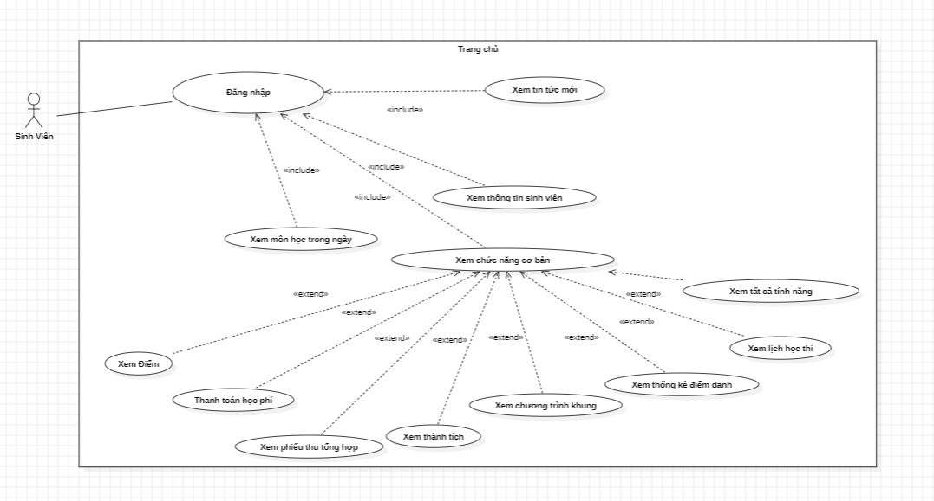
Đặc tả:

Thuộc tính | Nội dung
Actor | Sinh Viên
Mục tiêu | Cung cấp cho sinh viên một giao diện bảng điều khiển (Dashboard/Trang chủ) tập trung ngay sau khi đăng nhập, giúp truy cập nhanh các thông tin cá nhân, lịch học và các tiện ích học vụ cốt lõi.
Tiền điều kiện | Sinh viên đã được cấp tài khoản hợp lệ và thực hiện thành công bước đăng nhập vào hệ thống.
Chuỗi hành vi | Bước 1: Sinh viên mở ứng dụng và tiến hành Đăng nhập.  Bước 2: Hệ thống điều hướng vào màn hình Trang chủ. Tại đây, hệ thống bắt buộc tải và hiển thị các luồng thông tin: Xem tin tức mới, Xem thông tin sinh viên, Xem môn học trong ngày, và danh sách Xem chức năng cơ bản.  Bước 3: Từ khu vực Chức năng cơ bản, Sinh viên có thể tùy chọn truy cập vào các tính năng chuyên sâu bao gồm: Xem Điểm, Thanh toán học phí, Xem phiếu thu tổng hợp, Xem thành tích, Xem chương trình khung, Xem thống kê điểm danh, Xem lịch học thi, hoặc Xem tất cả tính năng (nếu muốn mở rộng toàn bộ menu).
Điều kiện cuối | – Tải trang thành công → Hệ thống truy xuất và hiển thị chính xác dữ liệu của cá nhân sinh viên đó, không trùng lặp với người khác.  – Chuyển hướng chức năng → Sinh viên nhấp vào bất kỳ chức năng mở rộng nào, hệ thống sẽ điều hướng mượt mà đến giao diện chi tiết của tính năng đó.
Xử lý ngoại lệ | Hệ thống thông báo lỗi và yêu cầu tải lại trang nếu đường truyền mạng không ổn định, hoặc tự động đăng xuất và yêu cầu sinh viên đăng nhập lại nếu phiên làm việc (session) đã hết hạn.

Use case Trang chủ cho phép Sinh viên sau khi đăng nhập thành công vào hệ thống có thể theo dõi ngay các thông tin tổng quan quan trọng như xem tin tức mới, xem thông tin cá nhân, xem môn học trong ngày, đồng thời truy cập vào nhóm chức năng cơ bản để tùy chọn thao tác tiếp các tính năng mở rộng như xem điểm, thanh toán học phí, xem phiếu thu tổng hợp, xem thành tích, xem chương trình khung, xem thống kê điểm danh, xem lịch học thi hoặc xem tất cả tính năng của hệ thống.

1.1 Tất cả tính năng
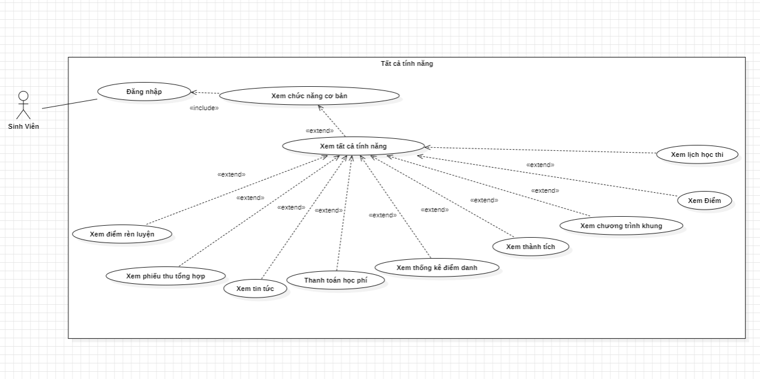
Đặc tả:

Thuộc tính | Nội dung
Actor | Sinh Viên
Mục tiêu | Cung cấp một màn hình tổng hợp toàn bộ các tính năng của ứng dụng (Dashboard) để sinh viên dễ dàng tìm kiếm và truy cập.
Tiền điều kiện | Sinh viên đã hoàn tất Đăng nhập.
Chuỗi hành vi | Bước 1: Từ danh sách chức năng cơ bản, sinh viên chọn "Xem tất cả tính năng".  Bước 2: Hệ thống hiển thị Màn hình tất cả tính năng.  Bước 3: Hệ thống luôn hiển thị Nút quay lại trang tất cả tính năng để sinh viên có thể thoát ra màn hình trước đó.  Bước 4: Sinh viên cuộn và duyệt qua danh sách các tính năng khả dụng.
Điều kiện cuối | Sinh viên điều hướng thành công đến tính năng đã chọn.

Hiển thị tổng hợp toàn bộ các tính năng trong trang chủ (Dashboard) để sinh viên dễ dàng sử dụng và truy cập

2. Trang cá nhân
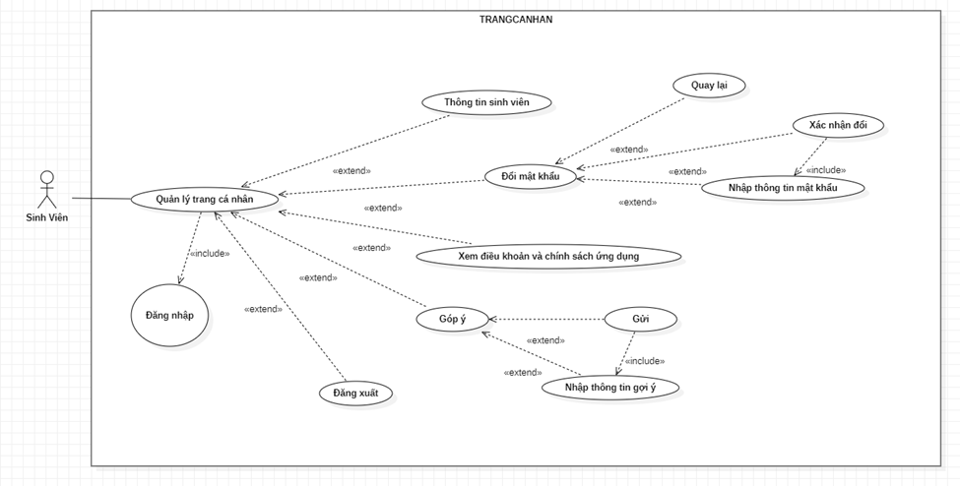
Đặc tả:

Thuộc tính | Nội dung
Actor | Sinh Viên
Mục tiêu | Cung cấp giao diện tập trung để sinh viên quản lý tài khoản, thay đổi bảo mật và tương tác với hệ thống.
Tiền điều kiện | Sinh viên bắt buộc Đăng nhập thành công vào ứng dụng.
Chuỗi hành vi | Bước 1: Sinh viên truy cập vào Tab "Trang cá nhân".  Bước 2: Hệ thống hiển thị menu tổng hợp các chức năng quản lý cá nhân.
Điều kiện cuối | Sinh viên điều hướng thành công đến các tính năng mong muốn, hoặc đăng xuất an toàn.
Xử lý ngoại lệ | - Chưa xác thực: Đẩy người dùng về trang Đăng nhập. - Lỗi bỏ trống: Chặn hành động và hiển thị cảnh báo yêu cầu nhập đầy đủ thông tin.

Bảng đặc tả này mô tả màn hình trung tâm Quản lý trang cá nhân của Sinh viên.

3. Chương trình khung
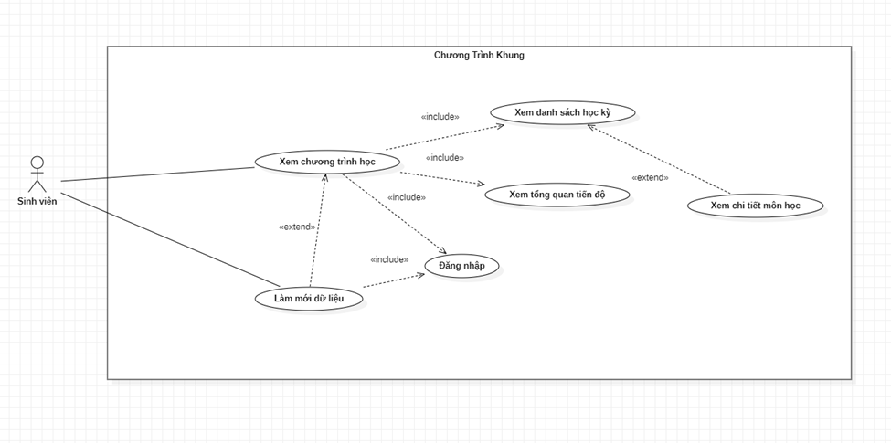
Đặc tả:

Thuộc tính | Nội dung
Actor | Sinh viên
Mục tiêu | Xem lộ trình học tập, tổng quan tiến độ tích lũy, danh sách học kỳ và chi tiết môn học tương ứng.
Tiền điều kiện | Sinh viên đã mở ứng dụng và thực hiện thành công [Đăng nhập].
Chuỗi hành vi | Bước 1: Sinh viên truy cập vào phân hệ Chương trình học. Bước 2: Hệ thống xử lý dữ liệu và bắt buộc hiển thị [Xem tổng quan tiến độ].  Bước 3: Hệ thống tiếp tục render [Xem danh sách học kỳ]. Bước 4: Sinh viên có thể [Xem chi tiết môn học] bằng cách nhấn vào thẻ của một học kỳ.  Bước 5: Sinh viên có thể [Làm mới dữ liệu] bằng thao tác vuốt màn hình.
Điều kiện cuối | Toàn bộ giao diện lộ trình học tập được hiển thị chính xác theo dữ liệu của sinh viên.
Xử lý ngoại lệ | – Lỗi mạng hoặc server không phản hồi. – Sinh viên chưa có dữ liệu môn học -> Hiển thị giao diện rỗng.

Bảng đặc tả này trình bày luồng hoạt động của chức năng "Theo dõi Chương trình khung" dành cho Sinh viên. Nó mô tả chi tiết cách hệ thống tự động tính toán tiến độ học tập (số tín chỉ, tỷ lệ hoàn thành), gom nhóm các môn học theo từng học kỳ để tối ưu hóa hiển thị.

4. Lịch học
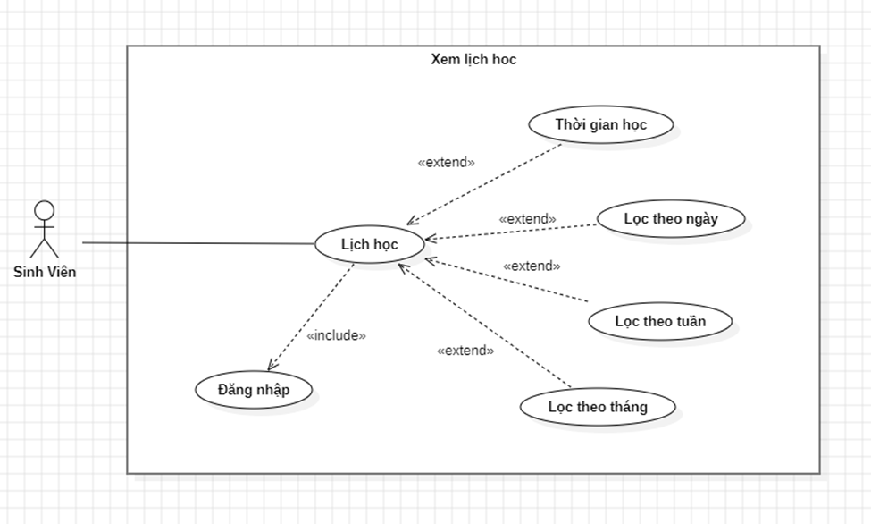
Đặc tả:

Thuộc tính | Nội dung
Actor | Sinh Viên
Mục tiêu | Giúp sinh viên tra cứu, theo dõi lịch học và lịch thi của bản thân một cách trực quan, chính xác.
Tiền điều kiện | Sinh viên bắt buộc phải thực hiện hành động Đăng nhập thành công vào hệ thống.
Chuỗi hành vi | Bước 1: Sinh viên truy cập vào ứng dụng và chọn chức năng "Lịch học".  Bước 2: Hệ thống tự động kiểm tra phiên đăng nhập và tải dữ liệu lịch học.  Bước 3: Hệ thống hiển thị giao diện lịch học mặc định.
Điều kiện cuối | Sinh viên nhận được thông tin lịch học chính xác theo bộ lọc thời gian đã chọn.
Xử lý ngoại lệ | - Chưa đăng nhập / Hết phiên: Chuyển hướng về màn hình Đăng nhập.  - Không có dữ liệu: Hiển thị trạng thái rỗng.  - Lỗi tải dữ liệu: Thông báo "Đang tải lịch học thất bại".
Bảng đặc tả này làm rõ luồng thao tác của Sinh viên khi xem lịch học. Hệ thống cung cấp các luồng mở rộng cho phép sinh viên thay đổi chế độ xem (lọc theo ngày, tuần, tháng) và xem chi tiết thời gian học của từng môn.

5. Điểm danh
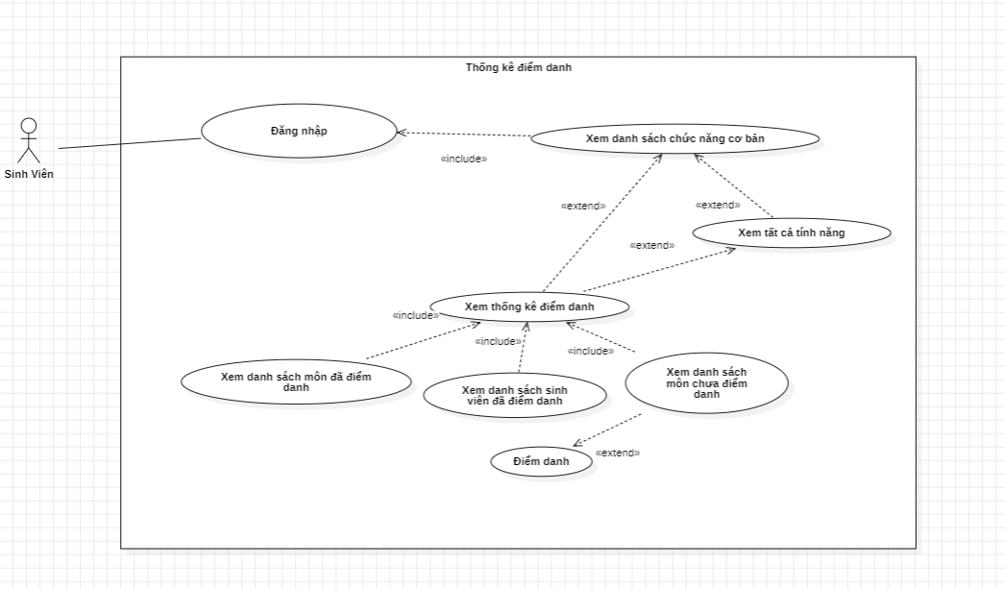
Đặc tả:

Thuộc tính | Nội dung
Actor | Sinh Viên
Mục tiêu | Cho phép sinh viên theo dõi toàn diện tình trạng điểm danh của mình và thực hiện điểm danh cho các môn còn thiếu.
Tiền điều kiện | Sinh viên mở ứng dụng và bắt buộc phải thực hiện Đăng nhập thành công.
Chuỗi hành vi | Bước 1: Sinh viên truy cập hệ thống.  Bước 2: Hệ thống điều hướng đến màn hình chức năng cơ bản.  Bước 3: Sinh viên truy cập "Xem thống kê điểm danh". Bước 4: Hệ thống hiển thị: danh sách môn đã điểm danh, các sinh viên đã điểm danh, và danh sách môn chưa điểm danh.
Điều kiện cuối | Sinh viên nắm bắt được tổng quan tình hình điểm danh. Trạng thái điểm danh được lưu thành công.
Xử lý ngoại lệ | - Chưa đăng nhập: Yêu cầu đăng nhập.  - Lỗi tải dữ liệu.  - Hết hạn điểm danh.
Bảng đặc tả này đã bao quát đầy đủ hệ thống sẽ tự động hiển thị 3 khối thông tin chính: môn đã điểm danh, môn chưa điểm danh và danh sách sinh viên. Cuối cùng, từ danh sách chưa điểm danh, sinh viên có thể thực hiện hành động mở rộng là "Điểm danh".

6. Điểm rèn luyện
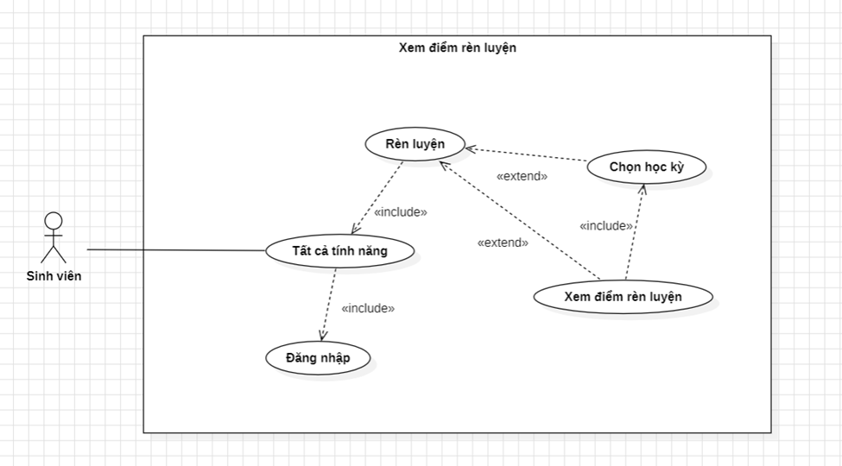
Đặc tả:

Thuộc tính | Nội dung
Actor | Sinh Viên
Mục tiêu | Giúp sinh viên tra cứu, theo dõi kết quả điểm rèn luyện của bản thân theo từng học kỳ.
Tiền điều kiện | Sinh viên bắt buộc phải thực hiện Đăng nhập thành công vào ứng dụng trước khi truy cập "Tất cả tính năng".
Chuỗi hành vi | Bước 1: Sinh viên đăng nhập và truy cập màn hình "Tất cả tính năng".  Bước 2: Sinh viên chọn chức năng Rèn luyện.  Bước 3: Hệ thống điều hướng đến màn hình quản lý điểm rèn luyện cá nhân.
Điều kiện cuối | Giao diện hiển thị chính xác tổng điểm rèn luyện, xếp loại và chi tiết tiêu chí học kỳ tương ứng.
Xử lý ngoại lệ | - Chưa xác thực. - Chưa có dữ liệu: Hiển thị "Chưa có dữ liệu điểm rèn luyện cho học kỳ này". - Lỗi tải dữ liệu.
Bảng đặc tả này mô tả quá trình Sinh viên tra cứu điểm rèn luyện. Sinh viên có thể thực hiện các luồng mở rộng như "Chọn học kỳ" hoặc "Xem điểm rèn luyện". Đặc biệt, việc "Xem điểm rèn luyện" luôn đi kèm với việc phải có thông tin "Chọn học kỳ".

7. Thành tích học tập
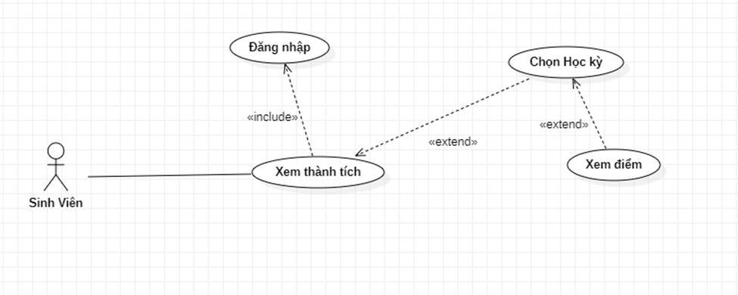
Đặc tả:

Thuộc tính | Nội dung
Tên Use Case | Tra cứu Thành tích Học tập
Actor | Sinh viên
Mục tiêu | Xem điểm số tổng hợp và chi tiết từng môn học theo học kỳ.
Tiền điều kiện | Sinh viên đã [Đăng nhập] vào app.
Chuỗi hành vi | Bước 1: Sinh viên truy cập chức năng Xem thành tích.  Bước 2: Hệ thống tải dữ liệu điểm số tổng quát.  Bước 3: Sinh viên có thể [Chọn Học kỳ] để lọc điểm số. Bước 4: Sinh viên bấm vào môn cụ thể để [Xem điểm] chi tiết.
Điều kiện cuối | Dữ liệu điểm hiển thị chính xác theo CSDL của nhà trường
Xử lý ngoại lệ | Môn học chưa được giảng viên nhập điểm -> Hệ thống hiển thị điểm bằng 0 hoặc dấu -.
Bảng đặc tả "Tra cứu Thành tích Học tập" minh họa một luồng thao tác truy xuất dữ liệu cá nhân trực quan dành cho Sinh viên. Nó trình bày cách sinh viên tiếp cận bảng điểm tổng hợp ngay sau khi đăng nhập.

8. Tin tức
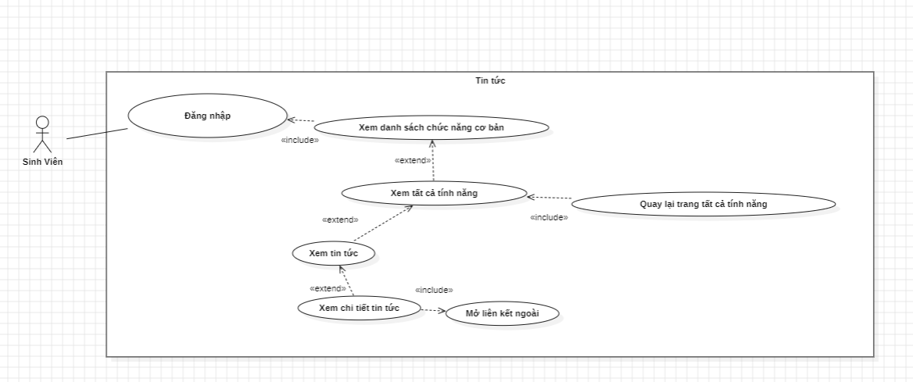
Đặc tả:

Thuộc tính | Nội dung
Actor | Sinh Viên
Mục tiêu | Cho phép sinh viên duyệt qua danh sách các tính năng, xem danh sách tin tức trường, xem chi tiết bài viết và mở liên kết web ngoài.
Tiền điều kiện | Sinh viên cần Đăng nhập để vào Màn hình chào mừng hoặc Danh sách chức năng cơ bản.
Chuỗi hành vi | Bước 1: Sinh viên ở trang Chào mừng.  Bước 2: Chọn Xem tin tức. Bước 3: Hệ thống hiển thị Màn hình chờ.  Bước 4: Hệ thống hiển thị Danh sách tin tức.  Bước 5: Sinh viên nhấn chọn 1 tin tức để Xem chi tiết. Bước 6: Cung cấp tùy chọn Mở liên kết ngoài.
Xử lý ngoại lệ | - Mất kết nối mạng. - Liên kết hỏng.
Bảng đặc tả này mô tả luồng chuyển màn hình từ trang Chào mừng/Tính năng chính tới màn hình Xem tin tức, xử lý trạng thái chờ (Loading), xem chi tiết bài viết và mở trình duyệt ngoài.

9. Góp ý
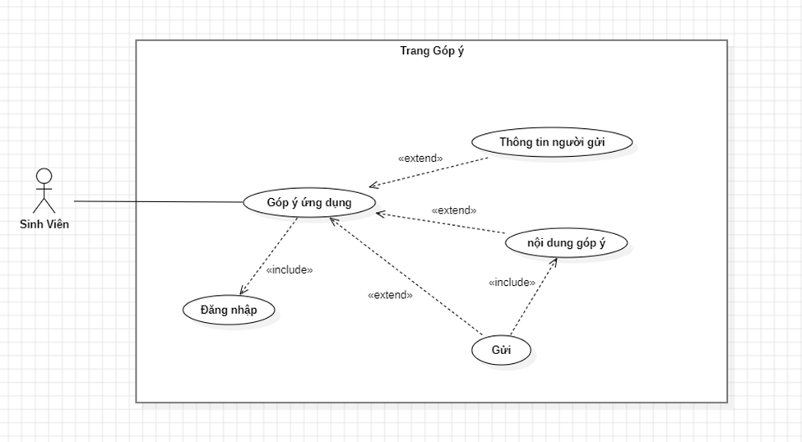
Đặc tả:

Thuộc tính | Nội dung
Actor | Sinh Viên
Mục tiêu | Cho phép sinh viên gửi các ý kiến phản hồi, báo lỗi hoặc đề xuất cải tiến ứng dụng.
Tiền điều kiện | Sinh viên bắt buộc phải Đăng nhập thành công vào ứng dụng.
Chuỗi hành vi | Bước 1: Sinh viên truy cập vào "Trang cá nhân" và chọn "Góp ý ứng dụng".  Bước 2: Hệ thống hiển thị biểu mẫu (form) góp ý.
Điều kiện cuối | Thông tin góp ý được lưu thành công vào CSDL. Hệ thống thông báo gửi thành công.
Xử lý ngoại lệ | - Chưa đăng nhập. - Bỏ trống nội dung. - Lỗi máy chủ.

10.Đổi password
Bảng đặc tả này mô tả Sinh viên sau khi đăng nhập thành công vào hệ thống có thể thực hiện chức năng Đổi mật khẩu để đảm bảo tính bảo mật cho tài khoản cá nhân. Khi thực hiện đổi mật khẩu, hệ thống bắt buộc Sinh viên phải trải qua các bước nhập mật khẩu hiện tại, nhập mật khẩu mới và xác nhận lại mật khẩu mới. Sau khi thay đổi mật khẩu thành công, Sinh viên có tùy chọn thực hiện đăng xuất khỏi hệ thống.

Đặc tả
Thuộc tính | Nội dung
Tên Use Case | Đổi mật khẩu Sinh viên (SV-DOI-PASS)
Actor | Sinh viên
Mục tiêu | Cho phép Sinh viên thay đổi mật khẩu đăng nhập cá nhân để tăng cường bảo mật tài khoản.
Tiền điều kiện | Sinh viên bắt buộc phải [Đăng nhập] thành công vào hệ thống.
Chuỗi hành vi | Bước 1: Sinh viên truy cập vào chức năng "Đổi mật khẩu".  Bước 2: Hệ thống hiển thị form đổi mật khẩu. Sinh viên lần lượt thực hiện các hành vi bắt buộc (<<include>>):  - [Nhập mật khẩu hiện tại]  - [Nhập mật khẩu mới]  - [Xác nhận mật khẩu mới]  Bước 3: Sinh viên nhấn nút xác nhận đổi mật khẩu.  Bước 4: Hệ thống kiểm tra tính chính xác của mật khẩu cũ và độ khớp của mật khẩu mới, sau đó tiến hành cập nhật mật khẩu mới vào CSDL và hiển thị thông báo thành công.  Bước 5: (Tùy chọn - <<extend>>) Sinh viên thực hiện [Đăng xuất] khỏi tài khoản để đăng nhập lại bằng mật khẩu mới.
Điều kiện cuối | - Đổi mật khẩu thành công -> Mật khẩu mới được mã hóa và lưu vào CSDL, hiển thị thông báo "Đổi mật khẩu thành công".  - Đăng xuất thành công (nếu thực hiện) -> Phiên làm việc hiện tại kết thúc và chuyển hướng về màn hình Đăng nhập.
Xử lý ngoại lệ | - Sai mật khẩu hiện tại -> Hệ thống cảnh báo "Mật khẩu hiện tại không chính xác".  - Mật khẩu mới không trùng khớp -> Hệ thống báo lỗi "Xác nhận mật khẩu mới không khớp".  - Mật khẩu mới không đạt yêu cầu bảo mật -> Hệ thống yêu cầu "Mật khẩu mới phải đáp ứng độ dài/định dạng quy định".

